ÅRSMELDING FOR AL ØVERSTUA FOR ÅRET 2012
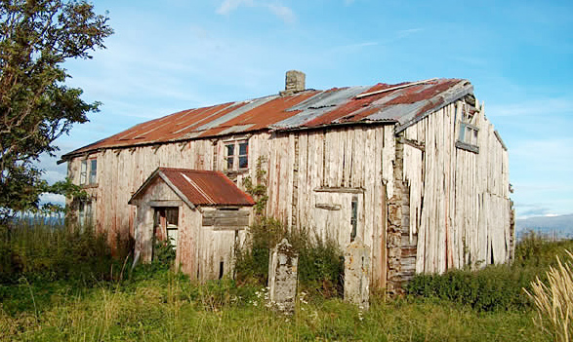

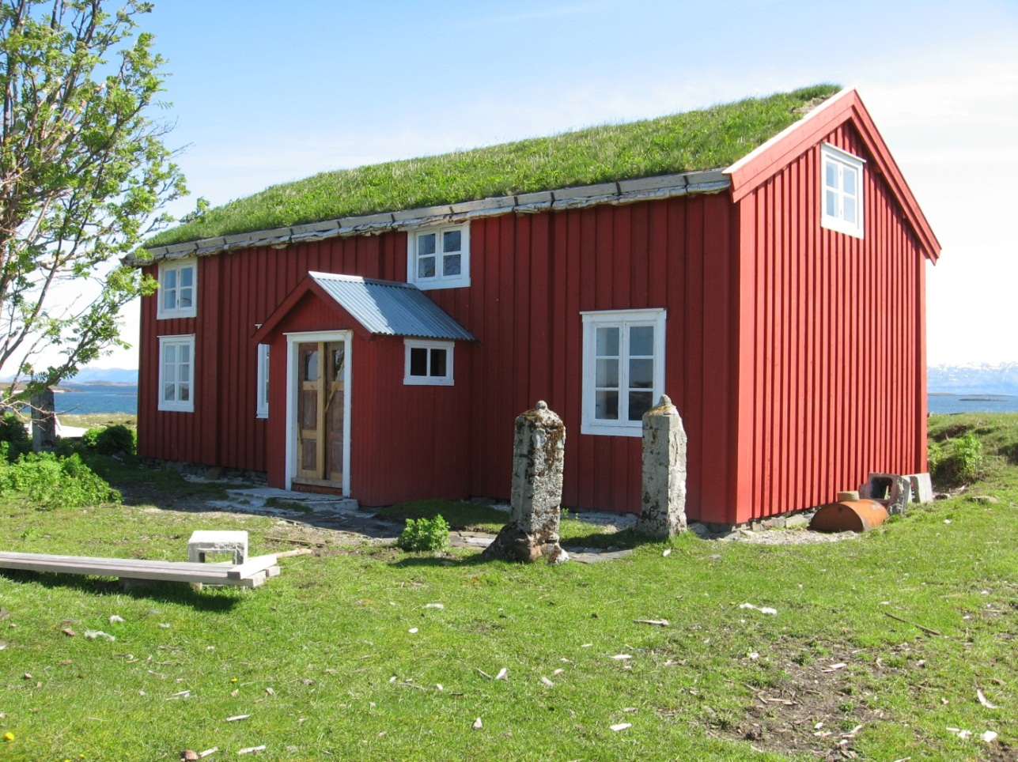

ÅRSMELDING FOR 2012

Styret har i 2012 bestått av:

Martin Skjefstad, leder
Marianne Wika
Øystein Ludvigsen
Solvei Kristiansen
Roy Næss

Det har vært avholdt ett styremøte.

Hovedmålet for 2012 var å få på plass hele pipa med røykrør og ovner både i stua og i kjøkkenet. Vi kontaktet firmaet Brønnøy Blikk for å få gjort dette på en forskriftsmessig måte. Det ble laget tegning over situasjonen og de tok på seg oppdraget som bl.a inneholdt befaring med måltaking, søknad til kommunen og deler til systemet.

Firmaet ble purret flere ganger med personlig oppmøte fra undertegnede. Det tok imidlertid så lang tid før det var mulig for firmaet å få tak i deler at vi tok ikke sjansen på å gå gjennom taket med selve pipa nå i høst.

I oktober tok Gunnar Søla og Håkon Bergåker fatt på arbeidet for å komme så langt som mulig i år. Deres arbeid er dokumentert med bilder som vises nedenfor.

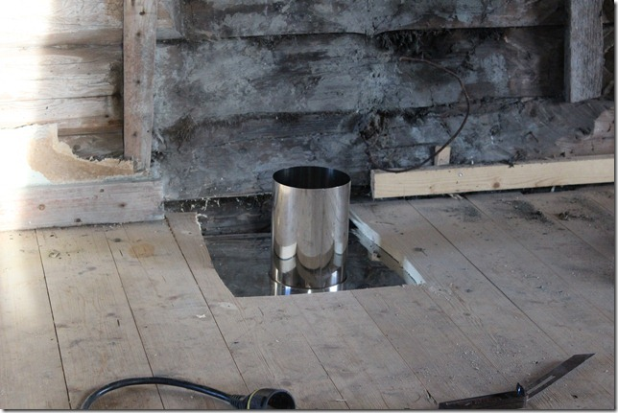
Bildet er tatt i rom 201 og viser spunsen som skal støpes inn. Den skal gå til pipen og ned til ovnen i 1. etg.
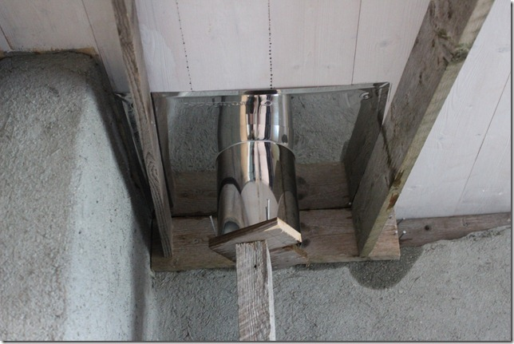
Bildet er tatt i kjøkkenet og viser spunsen som nå festes for så å kunne legge inn røykrør ned til ovnen

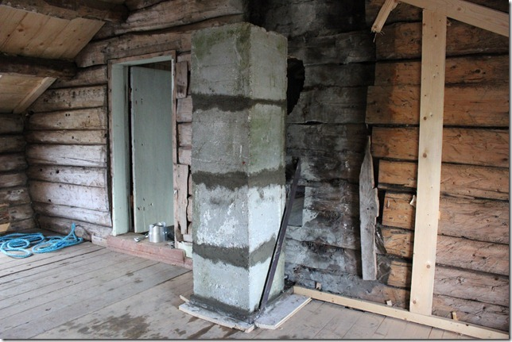

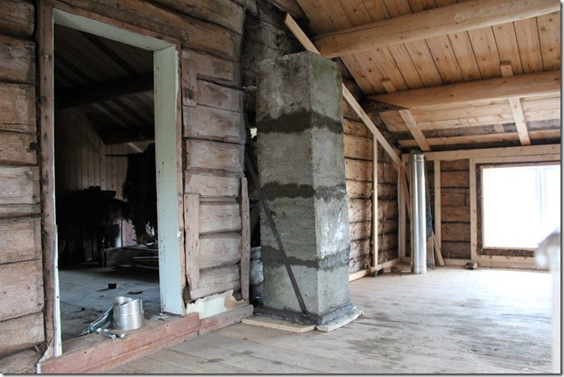

Her har de orginale pipeelementene kommet opp med stålrør inni. Det nederste elementet står i en metallramme som er boltet fast i tømmerveggen. I forbindelse med muringen ble det lagt inn avstandsbord mellom golv og ramme. Disse sees på bildet og skal tas bort.
Arbeidet kom så sent i gang at vi valgte å ikke gå gjennom taket i år. Det skal gjøres i 2013. Røret gjennom tømmerveggen og ned til stuen skal også støpes på plass.
I 2012 har vi også tatt en beslutning om arbeidet med overflatebehandling i 1. etg. Vi er enige at det trengs et grundig og skikkelig arbeid med skrapingen og malingen. Derfor rettet vi en forespørsel til Edgar Ballo, se http://www.kunstnerforbundet.no/kunstnere/46;Edgar-Ballo og http://www.kistefos.museum.no/index.php?groupid=82 .Han ble bedt om å legge inn en pris på arbeidet og dette har han gjort de er inngått avtale.t
Vi kom rett og slett ikke skikkelig i gang med arbeidet i år. Slik vi nå ser det så kunne det være en sak å ta peiling på sommeren 2014 for fullstendig ferdigstilling. Dette vil falle sammen med 10-års feiringen for Vegaøyene som verdensarv. Huset vil da være ferdig for utleie.

I 2012 ble det også søkt om at uthuset kunne få stå der det er nå står. Vega formannskap har innvilget dette.

Andelslaget har i år søkt Nordland Fylkeskommune om midler for ferdigstilling. Vi søkte om kr. 66 000.- og dette er innvilget.
Fra Brønnøysundregistrene fikk vi beskjed om at alle registrerte AL måtte gå over til SA. Dette er en ganske omfattende prosess. Vi besluttet derfor at registreringen i Brønnøysund skulle slettes. Dette har vi fått beskjed om at det kun er årsmøtet i Vegaøyans Venner som kan gjøre dette, pga. styresammensettingen.

Regnskapet viser at vi kun har brukt oppsparte midler i 2012. Dette gir en inntektsside på 0 kr.- og en utgiftside på kr. 19 146.- Årsresultatet blir dermed negativt.

Ang. andelslagets fremtid så har styret drøftet dette og vist til to alternativer:

  - I styremøte 26. april ble ble andelslagets framtid drøftet.
  - Styret mener at årsmøtet bør starte denne diskusjonen med mulig konklusjon i 2013.
  - Ett alternativ kan være å legge ned andelslaget ved årsmøtet 2013
  - Ett annet alternativ kan være å opprettholde andelslaget som en egen organisasjon i Vegaøyans venner der hele styret velges på årsmøtet.

For Andelslaget

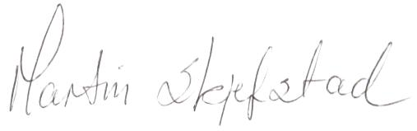
Martin Skjefstad (styreleder)

ARBEIDSPLAN FOR 2013

- Oppmuring av pipe
- Skraping og maling av 1. etg.
- Paneling i rom …. I 2. etg.
- Montere flaggstang
- Innkjøp og montering av ovner

BUDSJETT FOR ØVERSTUA 2013
UTGIFTER | Timer | a`kr. | Sum
Skraping, pussing og maling (Se vedlegg) |  |  | 59800
Paneling rom | 75 | 250 | 18750
Paneling, platelegging rom | 37,5 | 250 | 9375
Ferdigstilling pipe | 37,5 | 250 | 9375
2 ovner |  |  | 14000
Div. matrialer |  |  | 5000
Utgifter til båttransport |  |  | 10200
Uforutsette utgifter, 10 % |  |  | 12650
SUM UTGIFTER |  |  | 139150
INNTEKTER
Egenkapital |  |  | 6840
Tilskudd fra Vegaøyans Venner |  |  | 66310
Tilskudd fra Nordland Fylkeskommune |  |  | 66000
SUM INNTEKTER |  |  | 139150
BALANSE |  |  | 0

REGNSKAP FOR 2012: Se eget vedlegg

